Son herramientas impulsadas con inteligencia artificial que apoyan al desarrollador durante la creación de *software*. Se integran en distintos entornos de desarrollo, adaptándose al nivel de experiencia del usuario y al flujo de trabajo del proyecto.

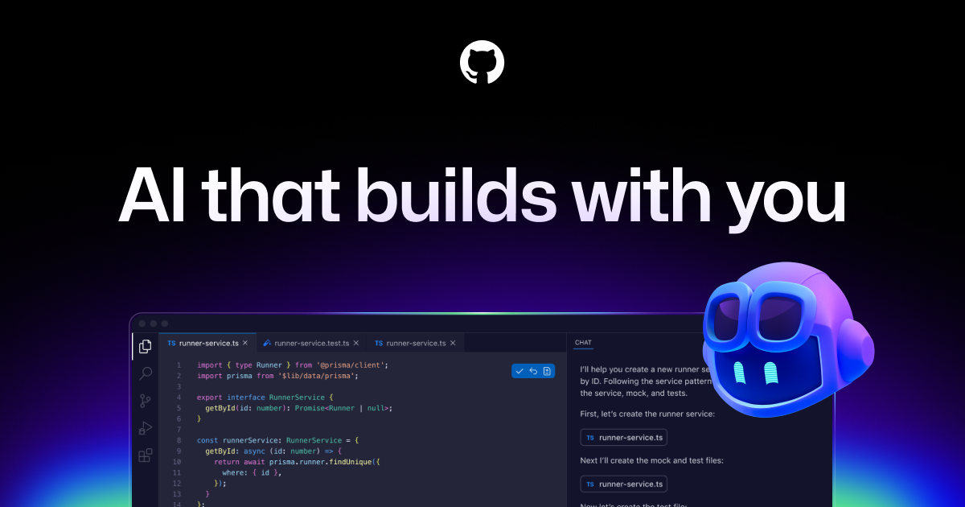

**Formas de integración de los asistentes de programación**

| **Forma de integración**  **💻** | **Descripción** | **Ventajas**  **⭐** | **Licencia disponible**  **🎟️** | **Nivel recomendado**  **📊** |
| --- | --- | --- | --- | --- |
| Entorno de desarrollo (IDE)  *~~Ver referencia 1~~* | Se integran como extensiones dentro de editores de código. Brindan asistencia contextual mientras programas. | Sugerencias en tiempo real.  Interacción por chat.  No cambia el entorno. | Gratuita y de pago | Ideal para quienes desarrollan con frecuencia, desde estudiantes hasta profesionales. |
| Plataformas online  *~~Ver referencia 2~~* | Funcionan en el navegador y ofrecen entornos de desarrollo virtuales.  requieren conexión a internet. | Sin instalación.  Acceso desde cualquier dispositivo.  Colaboración remota | Gratuita y de pago | Recomendadas para principiantes y desarrolladores en trabajo colaborativo. |
| APIs y modelos abiertos  *~~Ver referencia 3~~* | Son herramientas que permiten incorporar modelos de IA en proyectos propios mediante APIs. | Personalización total.  Adaptables a flujos complejos.  Integración con herramientas propias. | Principalmente de código abierto o con costo por uso de API. | Apropiadas para desarrolladores con experiencia que buscan soluciones a la medida. |
| Modelos locales *(offline)*  *~~Ver referencia 4~~* | Se ejecutan en el equipo del usuario.  No requieren conexión a internet y pueden entrenarse localmente. | Privacidad garantizada.  Uso con y sin red.  Personalizables para entornos sensibles. | Principalmente gratuitos y de código abierto. | Recomendado para usuarios avanzados en entornos con políticas de seguridad estrictas. |

**Flujo de trabajo con un asistente de programación**

1. **Inicio del proyecto 📁 + 👨‍💻**
   1. El desarrollador crea un proyecto o carga uno existente.
   2. El asistente analiza el contexto del código para comprender su estructura y propósito.
2. **Asistencia en tiempo real ⚡ + 🧠**
   1. A medida que se escribe código, el asistente sugiere líneas, corrige errores, ofrece fragmentos de código y responde a preguntas técnicas según el contexto del proyecto.
3. **Automatización de tareas 🔄 + 📄**
   1. El asistente puede generar pruebas, documentar funciones, traducir el código a otros lenguajes o detectar inconsistencias lógicas en el flujo del programa.
4. **Mejora continua 📈 + 🧠**
   1. Con base en las interacciones previas, el asistente aprende del estilo del desarrollador y recomienda refactorizaciones para optimizar el código, mejorar su comprensión y mantener un estándar de calidad.

**Ventajas generales al integrar un asistente de programación**

* Aumentan la productividad y eficiencia durante el desarrollo. ⏱️
* Reduce errores comunes y acelera el proceso de desarrollo. 🛠️
* Facilita el aprendizaje de nuevos lenguajes y tecnologías. 📚
* Mejora la calidad del código. 🔍
* Fomenta el uso de buenas prácticas de programación. 📏

Explora los distintos asistentes de programación y elige el que mejor se adapte a tu nivel, necesidades y entorno de trabajo.

Aprovecha su potencial para optimizar tu trabajo, sin perder el control ni el criterio como programador.

**Referencias gráficas**

**Referencia 1**

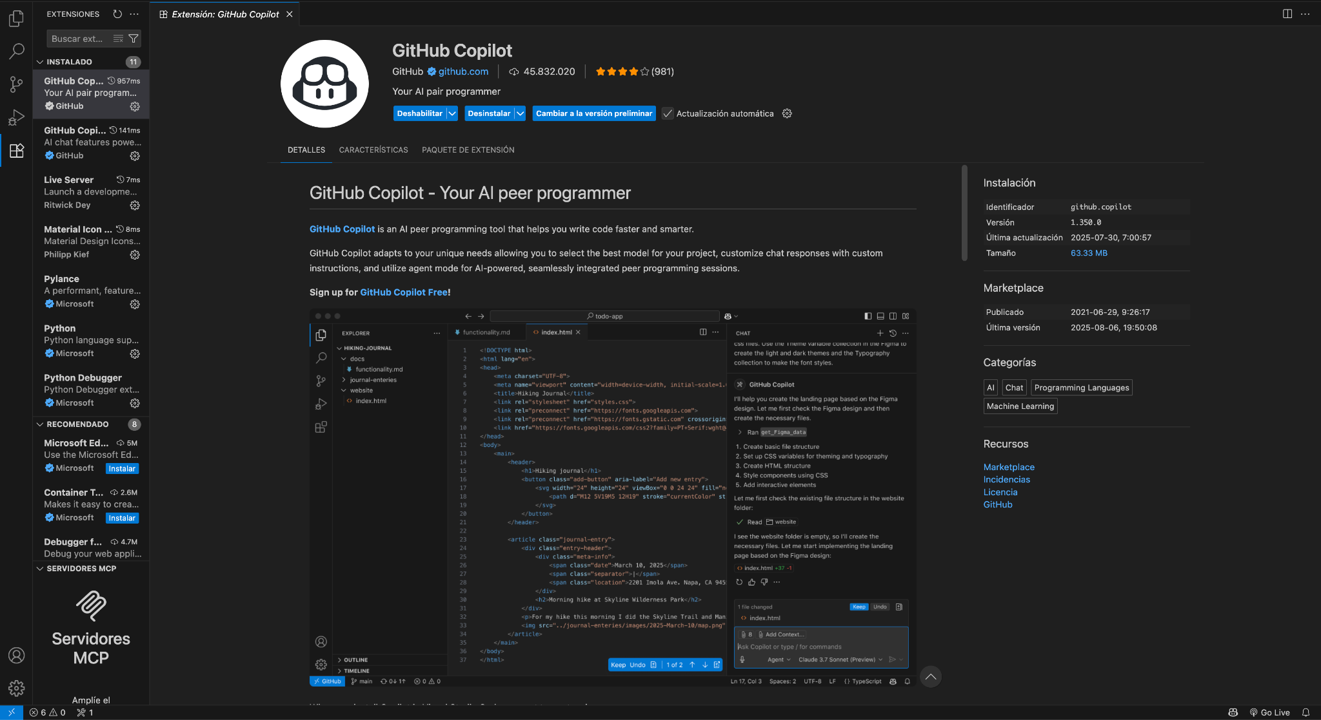

**Referencia 2**

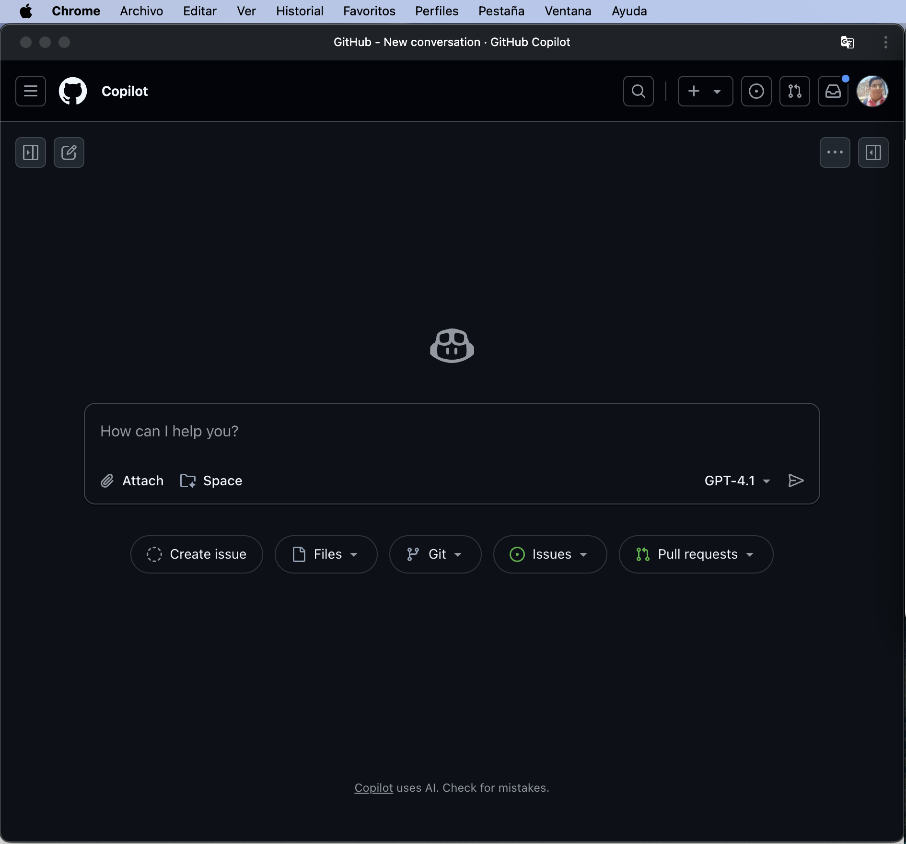

**Referencia 3**

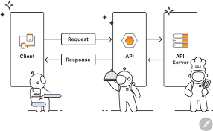

**Referencia 4**



**Fuentes:**

[**https://ollama.com/search**](https://ollama.com/search)

[**https://docs.github.com/es/copilot**](https://docs.github.com/es/copilot)

[**https://github.com/features/copilot?locale=es-419**](https://github.com/features/copilot?locale=es-419)

[**https://cloud.ibm.com/docs/watsonx-code-assistant?topic=watsonx-code-assistant-cloud-setup-wca-individual#cloud-setup-wca-individual-secure-setup**](https://cloud.ibm.com/docs/watsonx-code-assistant?topic=watsonx-code-assistant-cloud-setup-wca-individual#cloud-setup-wca-individual-secure-setup)

[**https://code.visualstudio.com/docs/copilot/chat/getting-started-chat**](https://code.visualstudio.com/docs/copilot/chat/getting-started-chat)

[**https://cloud.google.com/gemini/docs/overview?hl=es-419**](https://cloud.google.com/gemini/docs/overview?hl=es-419)